Министерство цифрового развития, связи и массовых коммуникаций
Ордена трудового Красного Знамени
федеральное государственное бюджетное
образовательное учреждение высшего образования
«Московский технический университет связи и информатики»

Кафедра Математическая кибернетика и информационные технологии
Отчет по учебной практике
по дисциплине «Объектно-ориентированное программирование»
на тему
«Веб-разработка»
Выполнил: студент группы
БВТ2104
Степанова Дарина Викторовна
Проверил: ______________
Москва 2021
Оглавление
1 Цель работы 3
2 Постановка задачи 3
3 Реализация задачи 4
4 Пример работы 11
5 Заключение 13

1 Цель работы

Научиться создавать Web-страницы. Познакомиться с языками HTML,CSS. Овладеть техникой создания Web-страниц.

2 Постановка задачи
Разрабатываемый сайт предназначен для ознакомления людей с предоставляемыми услугами. Целевая аудитория сайта - пользователи, обладающие хотя бы минимальными знаниями в IT технологиях и привыкшие искать информацию в сети интернет. Главная задача сайта - предоставлять нужную информацию посетителям, а так же возможность оставить комментарии. Исходя из поставленных задач, web-сайт должен предоставлять следующие возможности: -при первом посещении сайта пользователь должен понять, для чего служит данный сайт, составить общее впечатление о нем, выяснить свои потребности в отношении сайта.

Реализация задачи
Для начала создаём папку в которой будут все документы связанные с созданием сайта, т.е. это файл css с кодом, папка с изображениями, которые мы будем вставлять и сам файл .html в котором мы будем работать(рис.1). Далее я с помощью программы VisualStudio открываю файлы index.html и ctyle.css
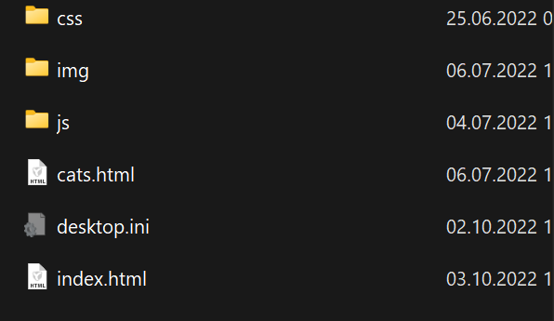
Рис.1 - папка для работы
Далее мы создаём основу кода, указываем язык на котором будет писаться сайт, подключаем шрифты, css, js. (рис.2).
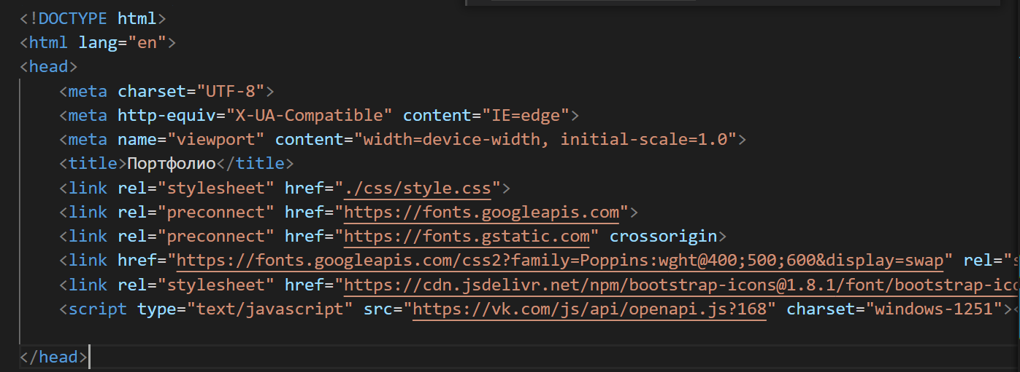
Рис.2 - начальные настройки

Далее указываю начальные внешние настройки для самой страницы, указываю цвет заднего фона, текста, размер текста и т.д. (рис.3).
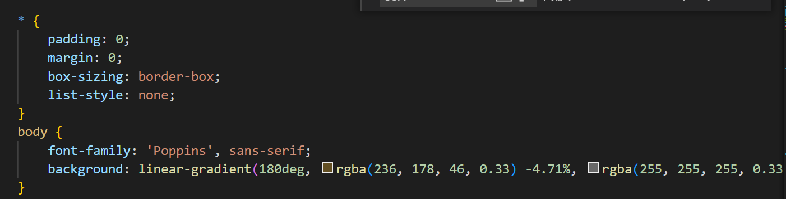
Рис.3
Создаём первый блок сайта header, то есть верхнюю строку с контактной информацией на html(рис.4), с помощью css создаём дизайн для блока(рис.5-6).
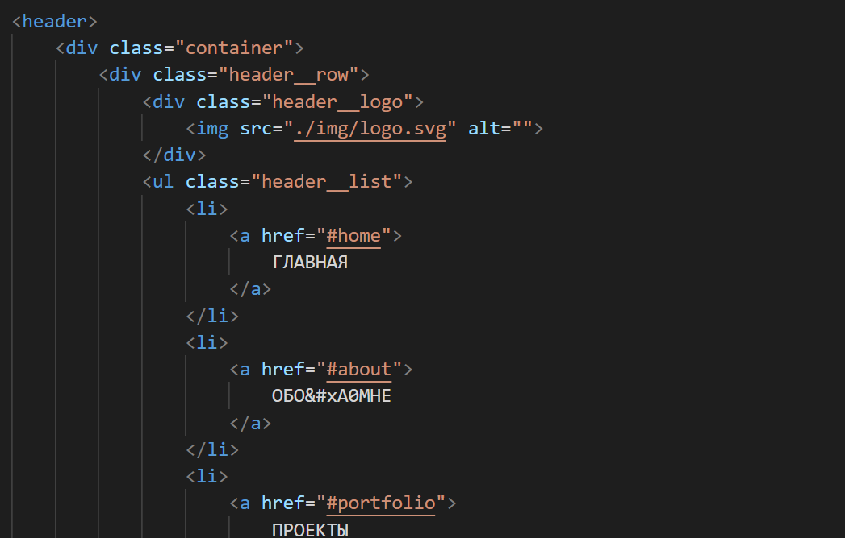
Рис.4
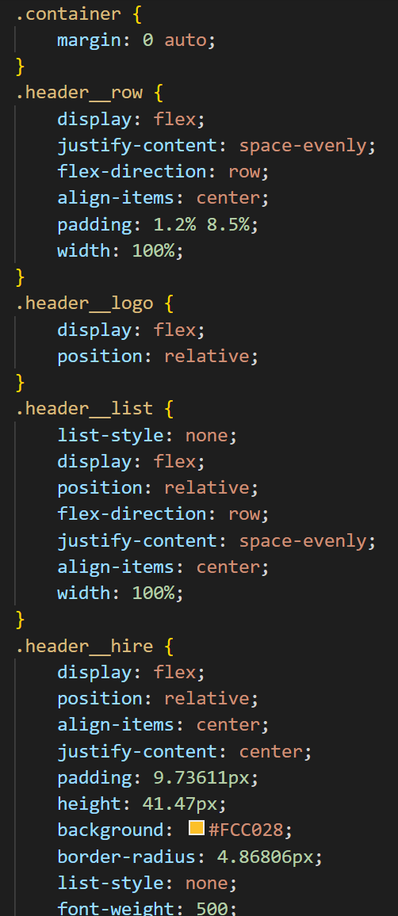
Рис.5
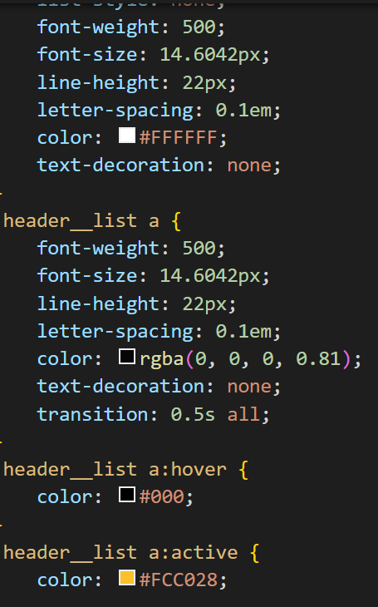
Рис.6
Далее также описываем блоки с основной информацией (рис.7)
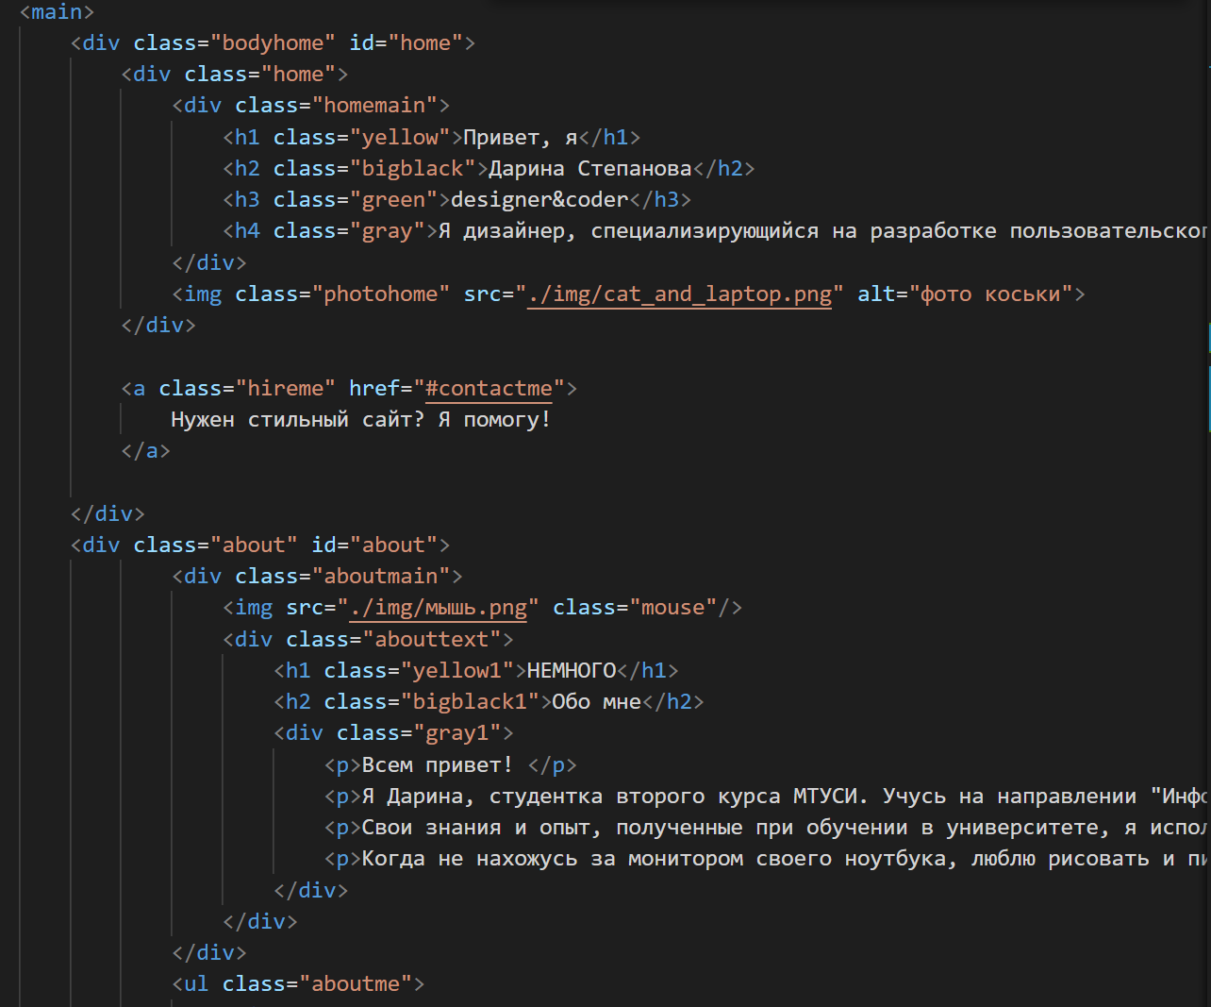
Рис.7

Также добавляем возможность позвонить и написать эл. письмо (рис.8)
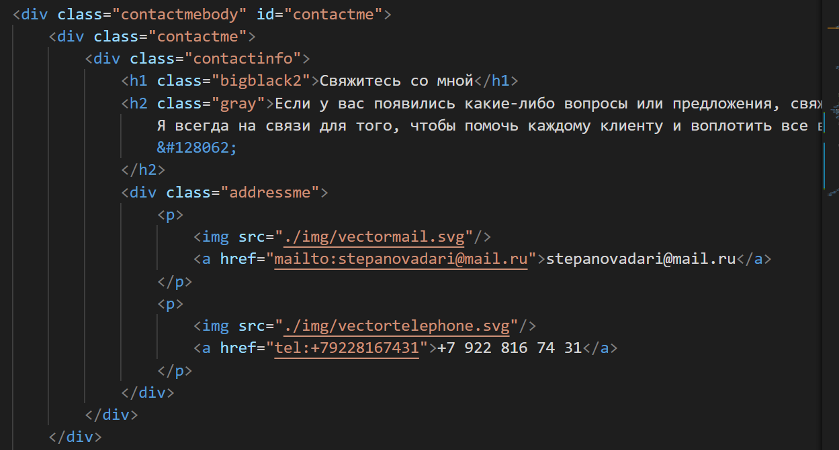
Рис.8

Пример работы
Просмотр сайта может осуществляться как прокуруткой, так и нажатием на кнопки хедера (рис.9-12)
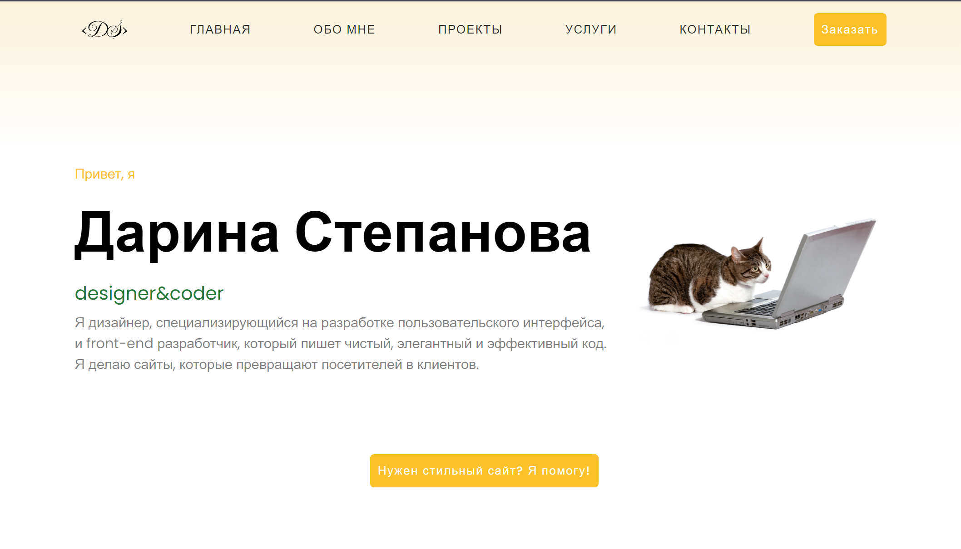
Рис.9
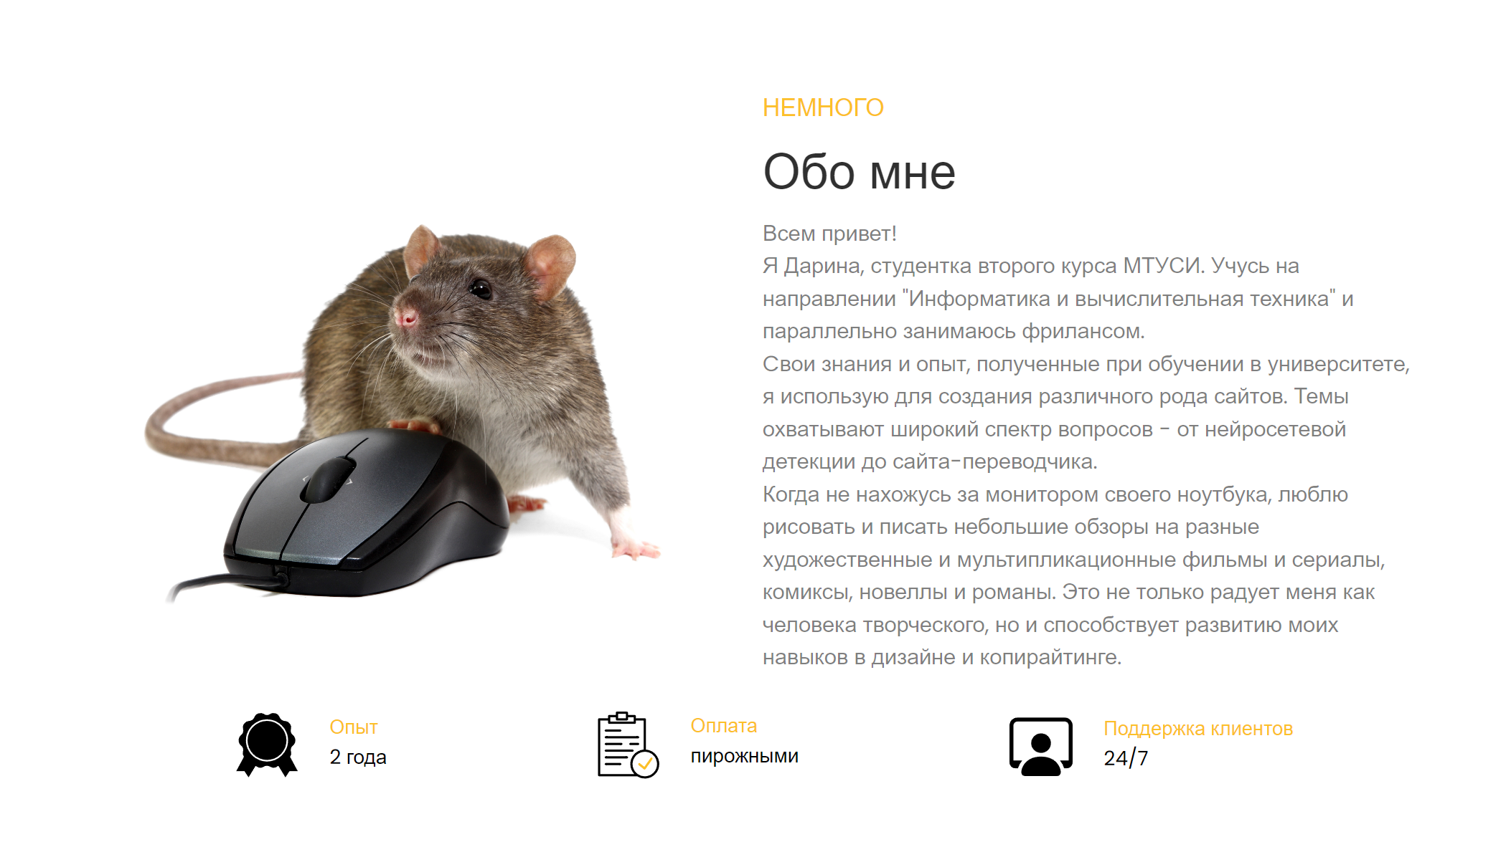
Рис.10
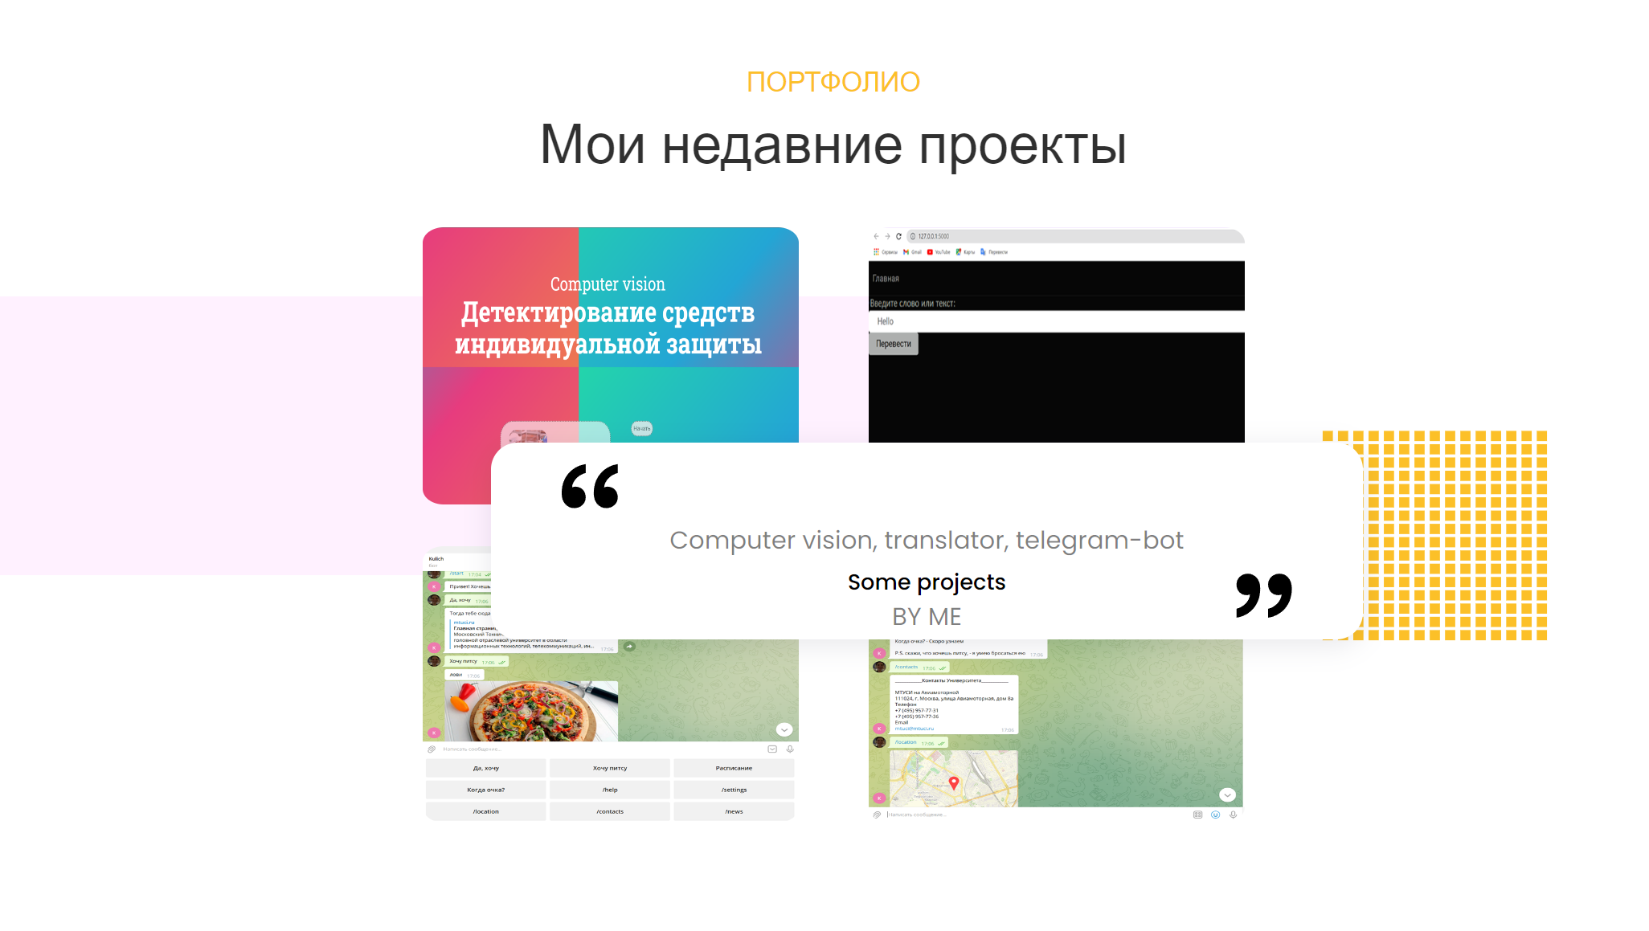
Рис.11

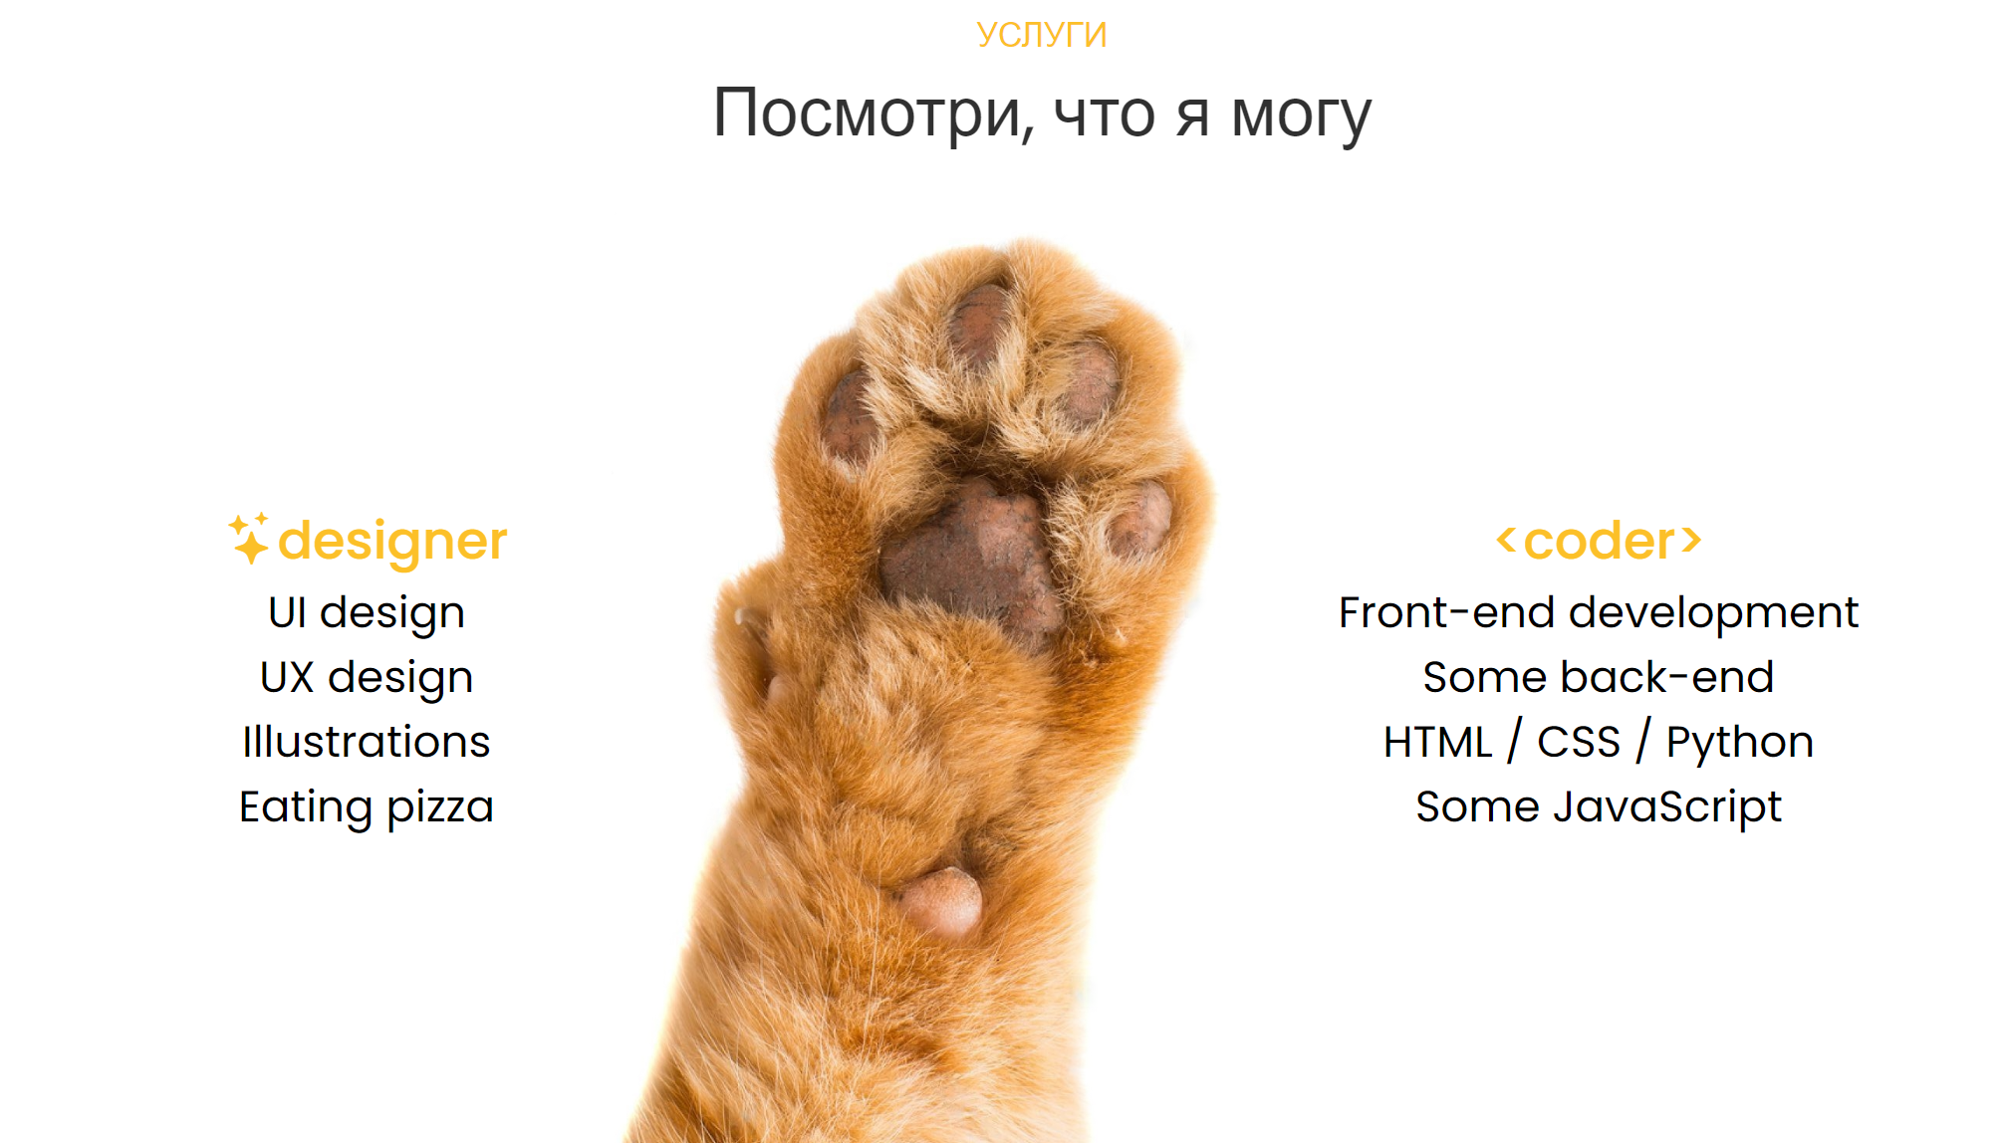
Рис.12
Обратная связь осуществлена через телефон и почту (рис. 13)
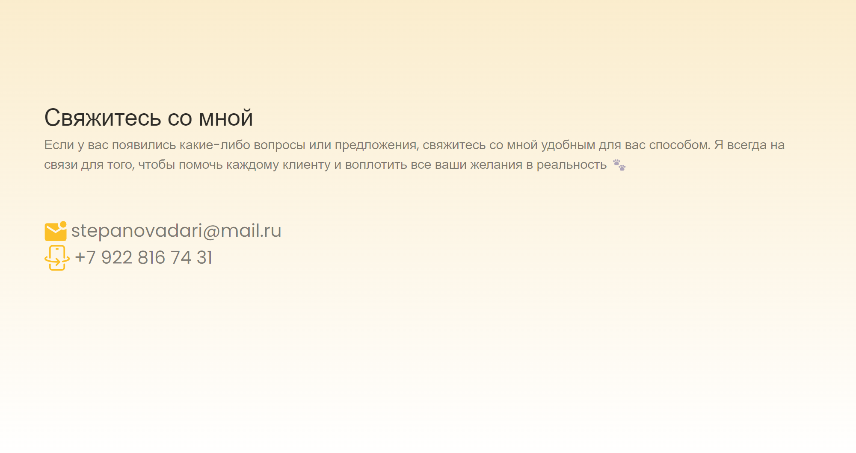

Рис.13
Последний блок – это повторная информация о контактах, а также адрес и соцсети (рис.14)
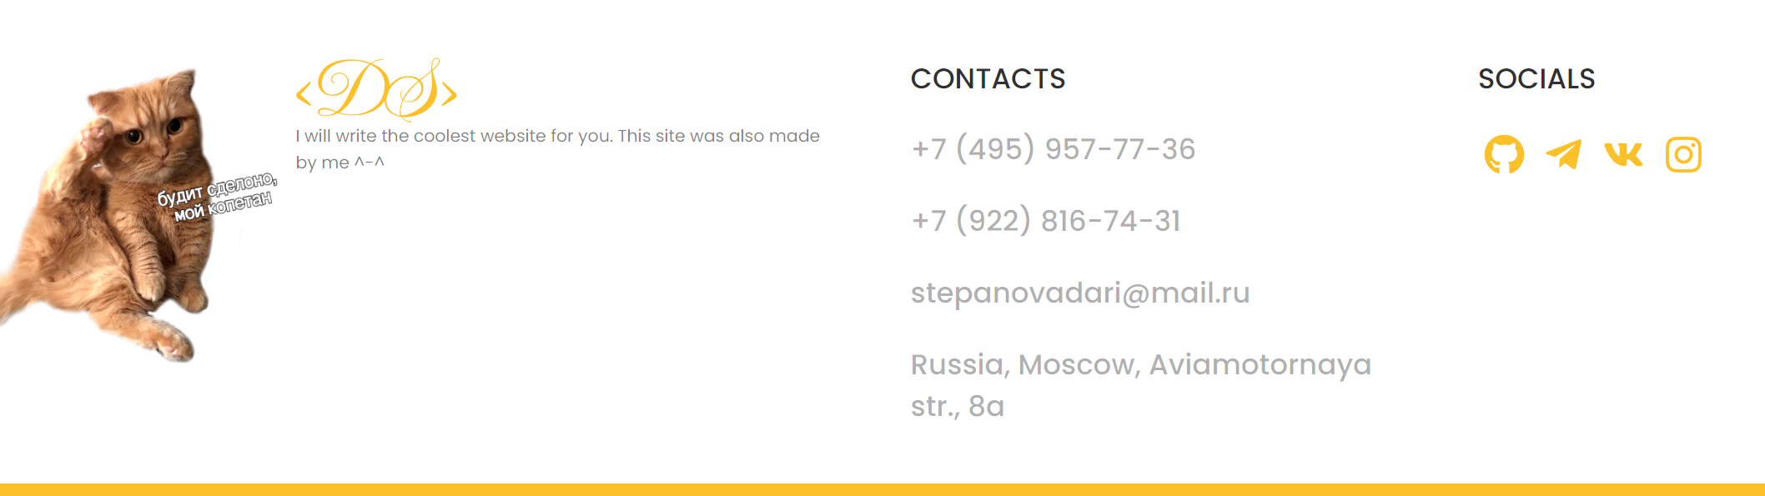
Рис.14

5 Заключение
С помощью этого задания я смог самостоятельно изучить HTML, CSS, и смог сверстать сайт-портфолио.
Сайт можно найти по ссылке: https://darinastepanova.github.io/portfolio/

